| МІНІСТЕРСТВО ОСВІТИ І НАУКИ УКРАЇНИ  КИЇВСЬКИЙ НАЦІОНАЛЬНИЙ УНІВЕРСИТЕТ імені Тараса Шевченка  ФАКУЛЬТЕТ ІНФОРМАЦІЙНИХ ТЕХНОЛОГІЙ  **Кафедра програмних систем і технологій**  Звіт  до лабораторної роботи № 1  з дисципліни  **«Ймовірнісні основи програмної інженерії»** | | | |
| --- | --- | --- | --- |
| **Виконав:** | Столярчук Артур  Ігорович | **Перевірила**: | Марцафей А. |
| Група | ІПЗ-24(2) | Дата перевірки |  |
| Форма навчання | денна | Оцінка |  |
| Спеціальність | 121 |
| 2022 | | | |

1

**Лабораторна робота 2**

**Лінійне перетворення та Графічне зображення даних**

**Мета –** навчитись використовувати на практиці набуті знання про лінійні перетворення та графічне зображення даних**.**

1. Знайдіть Q1, Q3 та P90

2. Знайдіть середнє та стандартне відхилення цих оцінок.

3. Через незадоволення низькими оцінками викладач вирішив використати

шкалу форми y = ax + b, щоб відредагувати оцінки. Він хотів, щоб середнє

значення масштабних оцінок становило 95, а оцінка 100, щоб залишалася

рівною 100.

4. Показати дані за допомогою діаграми "стовбур – листя".

5. Відобразити дані за допомогою коробкового графіка.

6. Зробити висновок.

Вимоги до програмного забезпечення:

• Розробляти програму можна на одній з наступних мов

програмування: C/C++ (версія C++11), C# (версія C# 5.0), Java (версія Java SE 8), Python

(версія 2.7).

• Програма повинна розміщуватись в окремому вихідному файлі, без ви

користання додаткових нестандартних зовнішніх модулів.

• Не дозволяється використовувати будь-які нестандартні бібліотеки та розширення. Програма не повинна залежати від операційної системи.

• Розроблена програма повинна зчитувати з командного рядку назву вхідного файлу та записувати результат у вихідний файл. При запуску першим і єдиним аргументом командного рядку повинна бути назва вхідного файлу (наприклад,

input_10.txt).

**Псевдокод алгоритму**

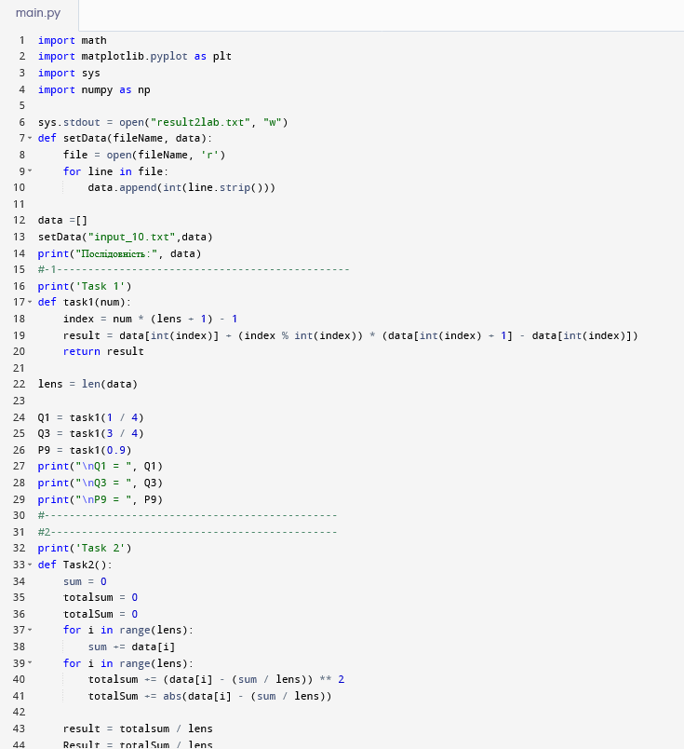

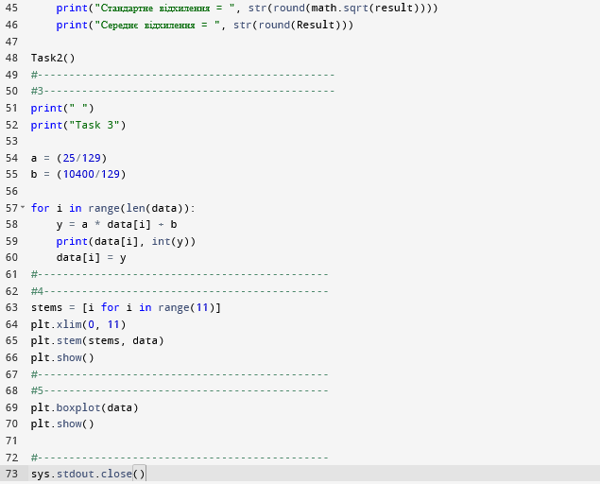

**Випробування алгоритму**

**Task 1**

Q1 = 65.0

Q3 = 70.0

P9 = 86.19999999999999

**Task 2**

Стандартне відхилення = 25

Середнє відхилення = 18

**Task 3**

10 82

40 88

65 93

62 92

70 94

100 100

90 98

66 93

70 94

95 99

84 96

**Task 4**

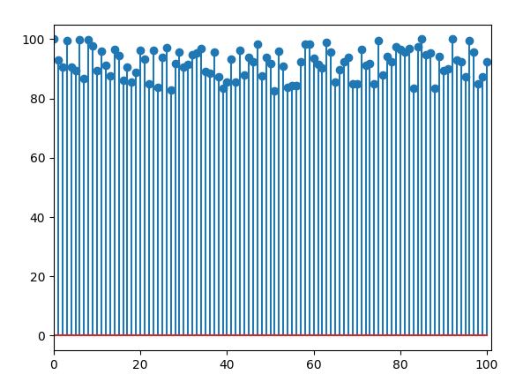

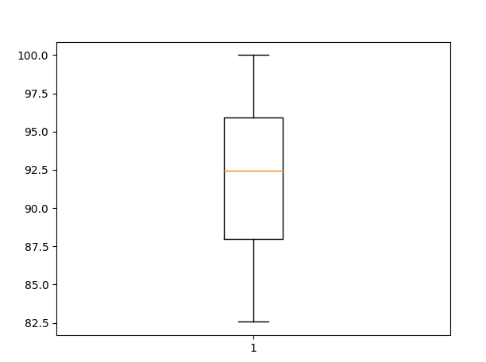

**Висновок:** янавчився використовувати на практиці набуті знання про лінійні перетворення та графічне зображення даних**.**